Платежного модуля MandarinPay для интернет магазинов на базе Joomla Ksenmart

ЗАДАЧА | Создание модуля для интернет магазинов Ksenmart для открытия возможности оплаты по новой платежной системе MandarinPay
КРИТЕРИИ | 1. Максимально простая инсталляция в систему.  2. Надежность работы. Проверка работоспособности в различных ситуациях  3. Рекомендации на усовершенствование  4. Максимально оперативный срок выполнения работ (считанные дни)
СТАТУС | Считаем, что все задачи п. 1-4 коллективом бюро инновационных разработок BayDevGroup выполнены
ПЕРЕДАЧА МАТЕРИАЛОВ | Два установочных файла  1) plg_mandarinpay.zip  2) plg_walletone.zip
ИЗМЕНЕНИЯ | 1. Исправлены названия кнопок. Создан новый архив, который можно установить поверх уже установленного плагина оплаты MandarinPay  2. В Инструкции для пользователя добавлен пункт настройки иконки оплаты. URL для загрузки иконки в PNG формате прилагается ( http://www.anti-kontrafakt.ru/_do_not_delete_/visa-master.png )  3. 2016.03.02 - Версия 1.0.2 MandarinPay. Исправлена ошибка, связанная с тем, что email клиента не загружался в payment form, отправляемую в платежную систему.

Общая информация
Интернет-магазин Ksemart – это opensource проект (http://ksenmart.ru/), возглавляемый Дмитрием Лукъяном. С технической точки зрения он представляет собой классическую CMS Joomla с установленным в ней компонентом Ksemart.
Данный компонент представляет пользователю в первую очередь весьма удобный интерфейс администрирования интернет-магазином с использованием jQuery-виджетов

В настоящий момент заявляется как последня версия Ksenmart Joomla 1.1.19. Количество установок — 3427 (по данным http://ksenmart.ru/)

В ней имеется 4 способа оплаты, из которых 2 — относятся к электронным. Это RoboKassa и WalletOne. Кстати, система MandarinPay может стать первой платежной системой (не агрегатором платежей, а именно проприетарной платежной системой), что выйдет на этот рынок.

С точки зрения софта, платежный модуль — это плагин. Плагины в Joomla – это один из 4 видов расширений. Они в иерархии стоят ниже компонентов и модулей. Ответственны за реагирование на события в CMS Joomla (как предустановленные, так и custom'ные).

Установка модуля MandarinPay
Для начала использования возможности приема платежей по системе MandarinPay владелец интернет-магазина должен совершить следующие действия:
1) обновить плагин WalletOne из предложенного ZIP-архива
2) установить из ZIP-архива новый плагин MandarinPay

Установка не вызывает сложносте. Меню «Менеджер расширений» - > «Установка из файла»
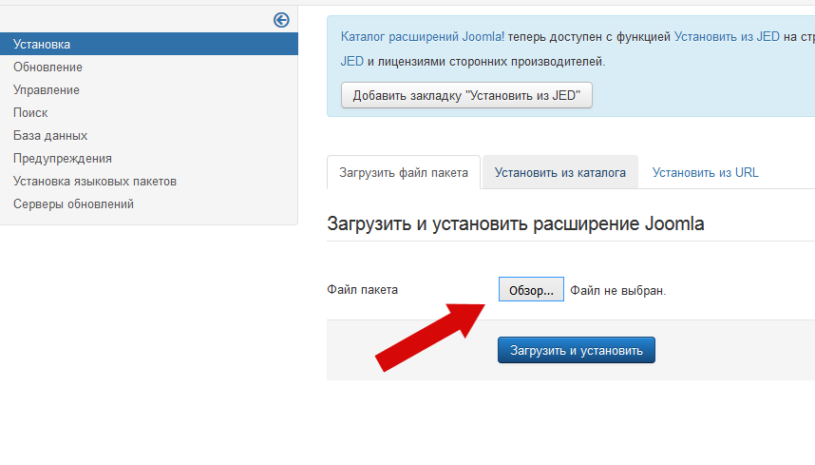

Далее, нужно зайти в административную панель управления интернет-магазином Ksenmart (меню «Компонент» «Магазин KsenMart»)

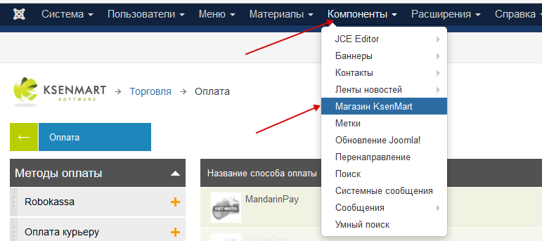

И щелкнуть на разделе «Оплата». Пользователь откроет список доступных методов оплаты, в числе которых после успешной установки, должен появиться MandarinPay

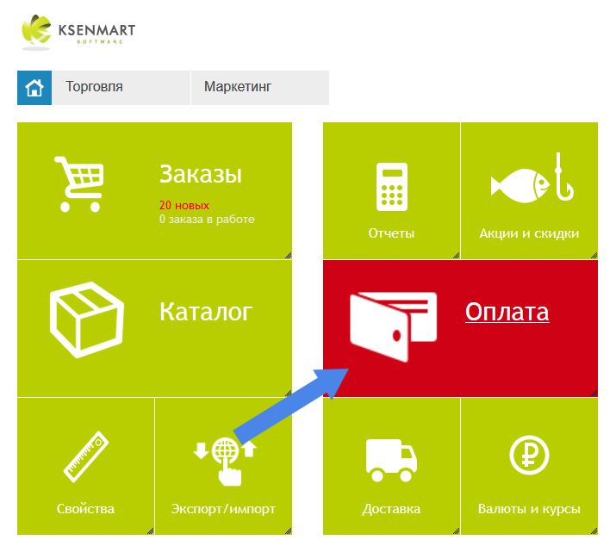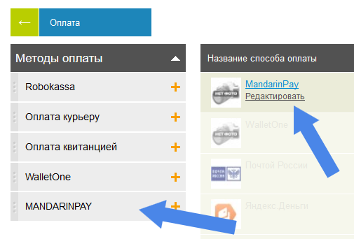

Пройдя по ссылке, пользователь попадает в меню настройки платежного модуля «MandarinPay»

ВНИМАНИЕ! Дабы обеспечить связь платежной системы с интернет-магазином, в первую очередь в плане учета факта оплаты клиентом товара, до начала использования платежного модуля MandarinPay, выполните все необходимые настройки
1) Введите ваш MerchantID и ваш секретный ключ (Secret). Эти параметры вы должны получить в системе MandarinPay
2) Укажите свой e-mail
3) (ВАЖНО) Скопируйте ссылку ResultURL и введите ее в системе MandarinPay как Callback URL
4) Скопируйте URL на ваш магазин и установите ее как ReturnURL
5) Установите галочку перед «Статусом». Это включит ваш платежный плагин MandarinPay сделает доступным прием платежей

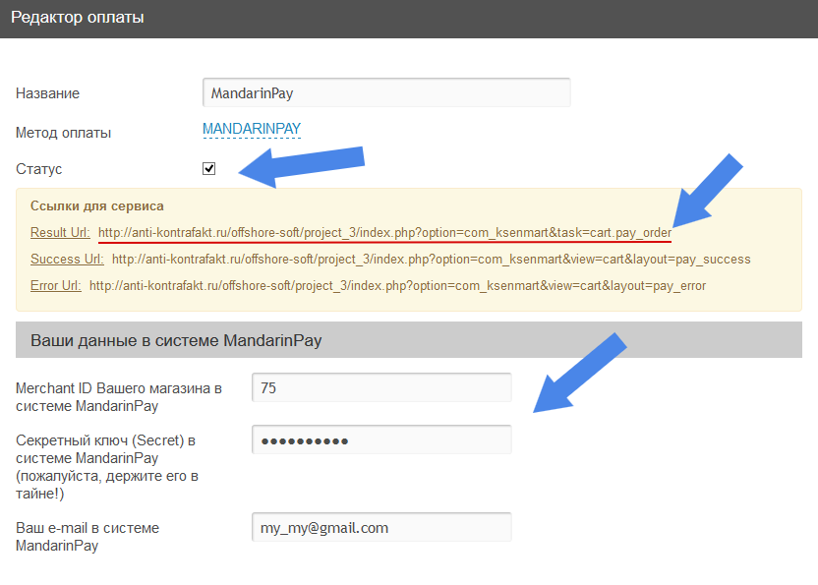

Также, чтобы способ оплаты появился в магазине, нужно добавить страну и регион

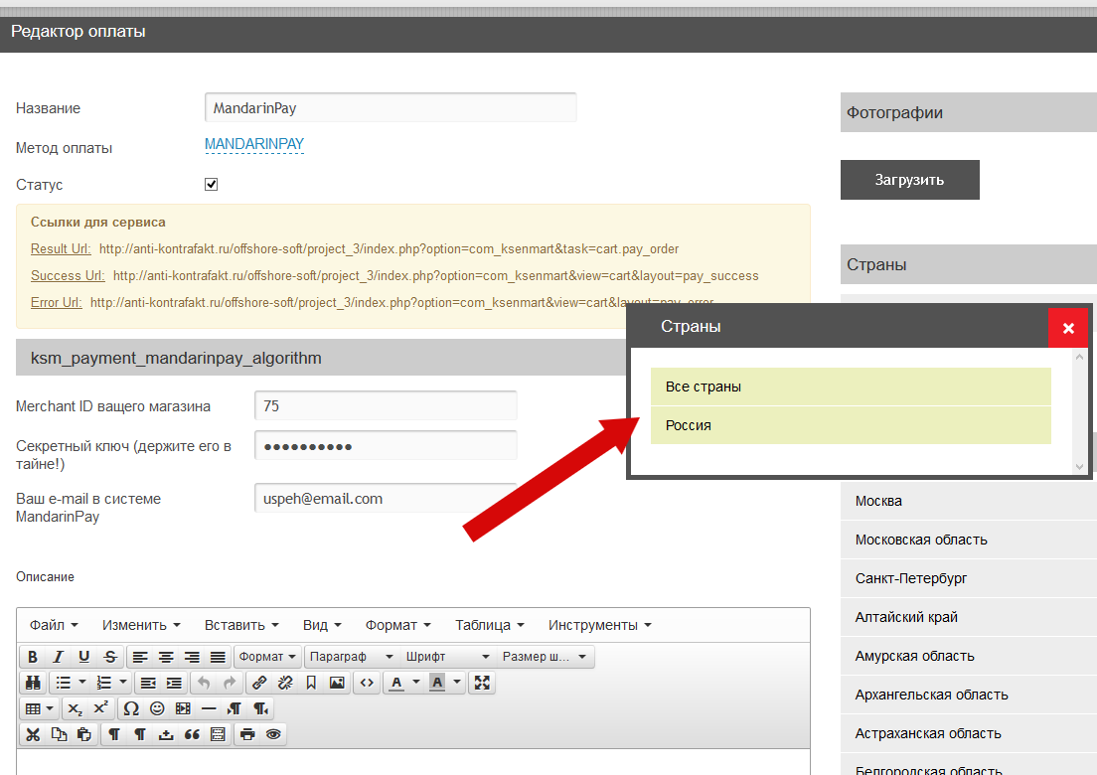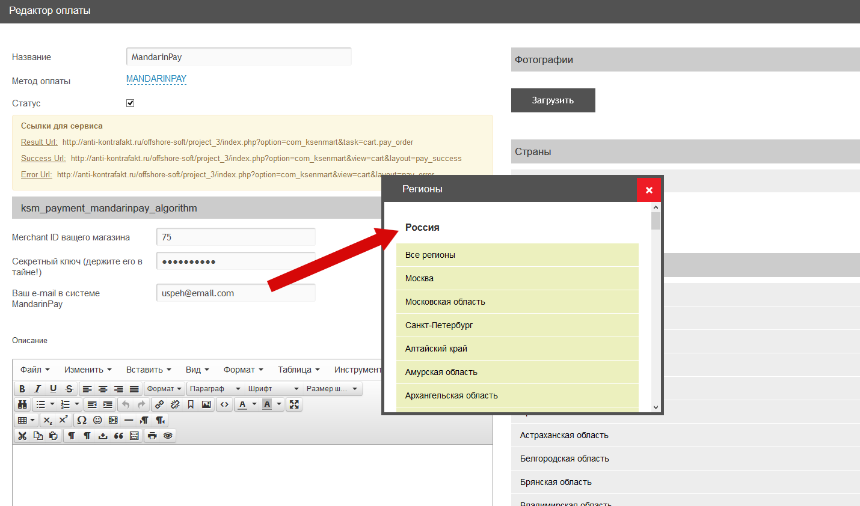

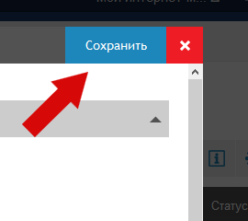 Не забудьте сохранить все настройки в панели редактирования платежного модуля-плагина MandarinPay.

Если все сделано, правильно для обычного пользователя должен появиться способ оплаты MandarinPay
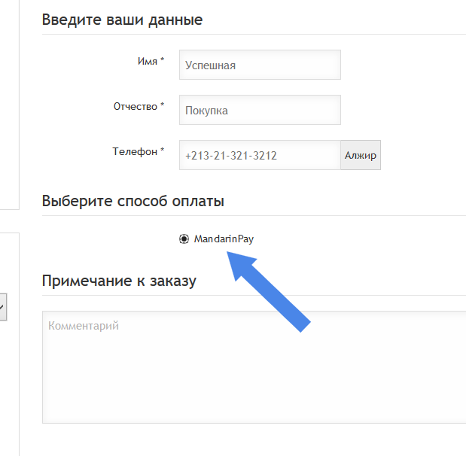

ДЛЯ КРАСИВОГО ОФОРМЛЕНИЯ РЕКОМЕНДУЕМ ПРОЙТИ ЕЩЕ СЛЕДУЮЩИЕ НАСТРОЙКИ

1. Настройте название вашего метода оплаты - «Оплата картой онлайн». Это можно сделать в меню настройки метода оплаты в интерактивном меню магазина Ksenmart. Смотрите рисунок внизу. После произведенных изменений не забудьте нажать кнопку «Сохранить»

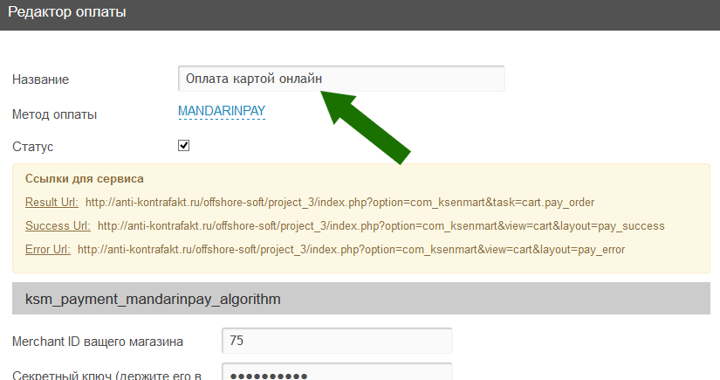
2. Загрузите иконку оплаты. Вы можете ее скачать по адресу: http://www.anti-kontrafakt.ru/_do_not_delete_/visa-master.png
Опция загрузки иконки метода оплаты находится в окне настройки метода оплаты. Смотрите рисунок. После произведенных изменений не забудьте нажать кнопку «Сохранить»
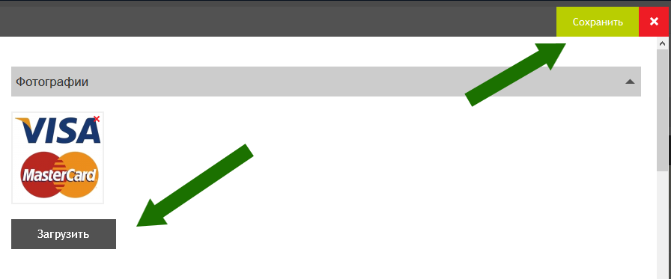
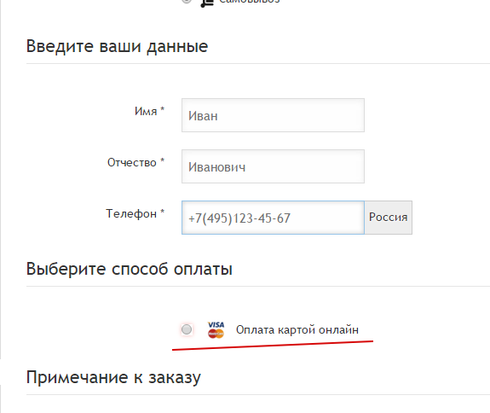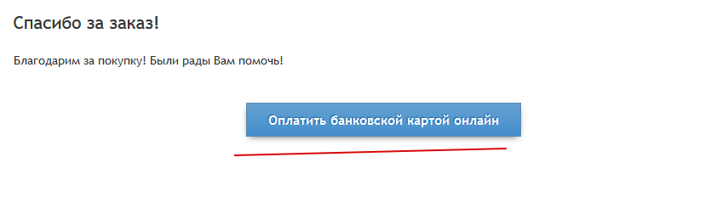

Купленный товар можно затем посмотреть в разделе «ЗАКАЗЫ» - «ОПЛАЧЕН»

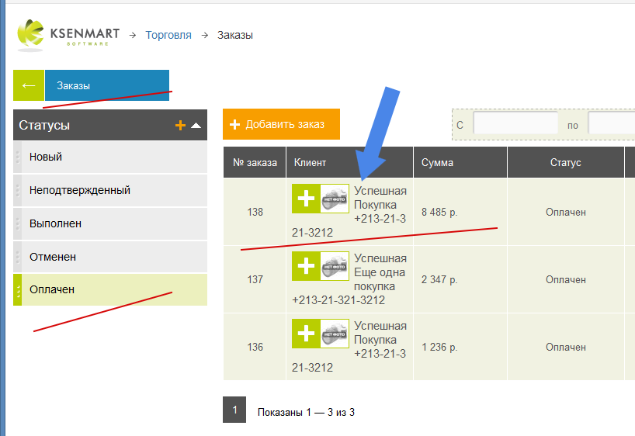

Технические детали

В ходе выполнения работ специалистами BayDevGroup были найдены следующие проблемы, требующие будущего решения:

1) В текущей программной реализации Ksenmart Joomla (1.1.19) не происходит передача фокуса управления плагину MandarinPay при событии order_payment. Это событие перехватывает плагин WalletOne. При этом у всех 2 предустановленных в дистрибутиве Ksenmart плагинов — RoboKassa и WalletOne одинаковые ResultURL (или CallbackUrl) /index.php?option=com_ksenmart&task=cart.pay_order

С вероятностью 90% - это программный упущение, допущенное со стороны создателей Ksenmart.

До разрешения вопроса нами предлагается следующее решение — передача нового поля в POST-форме
<input type=”hidden” name=”payment_system” value=”mandarinpayv1”>

А в файле walletone.php мы поставили:

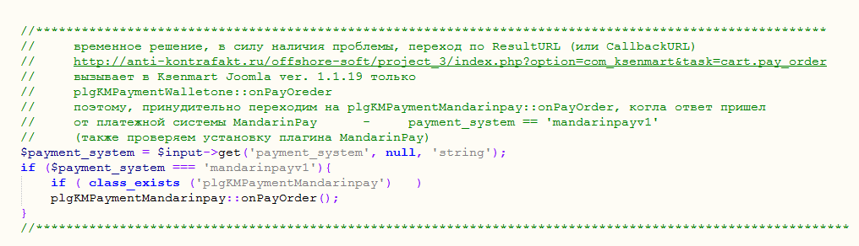

РЕКОМЕНДАЦИИ

1. КРИТИЧЕСКИ ВАЖНОЕ ИЗМЕНЕНИЕ — сейчас в текущем сценарии обработки покупки пользователь должен нажать на кнопку «Back» .
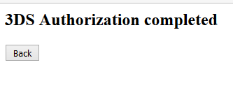
Только с этого момента будут отослана POST-методом форма на CallbackURL и, соответственно, магазин получил уведомление покупке и отобразит это клиенту.
Нужно сделать автоматическую отправку формы СРАЗУ ЖЕ после подтверждения 3DS авторизации, дабы исключить вероятность выхода клиентом (например, путем закрытия браузера или данной вкладки).

2) Проблема при обращении методом POST в режиме CallbackURL к Ksenmart Joomla
/index.php?option=com_ksenmart&task=cart.pay_order
По некой причине, к массиву $_POST привязывается некий пустой массив kmdiscounts, который явно имеет «ксенмартовское» происхождение

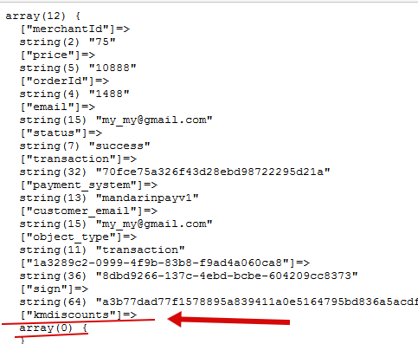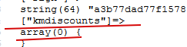

Разумеется, если его не удалить, но мешает расчету хэш-функции и адекватному восприятию CMS интернет-магазина факта совершенной оплаты товара покупателем.

В чем причина, надлежит разобраться.

Пока решили это проверкой на массив и функцией unset():

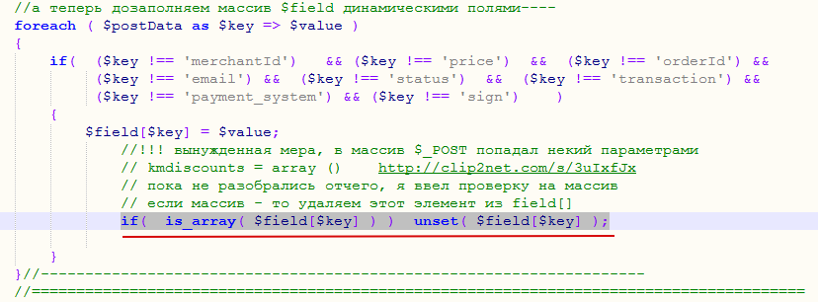

3) Реализация перадресации клиента на страницу купленного товара или на поздравление о покупке. Сейчас он получит только письмо

Предлагаем работы, по настройке системы Ksenmart Joomla для более удобной работы с платежной системой и для большей лояльности конечных потребителей — покупателей в интернет магазинов.

4) Можно также улучшить внешний вид панели настройки и самого платежного модуля для лояльности клиентов и узнаваемости бренда

Например, вот как это сделано в других платежных системах
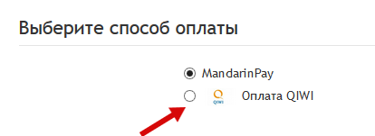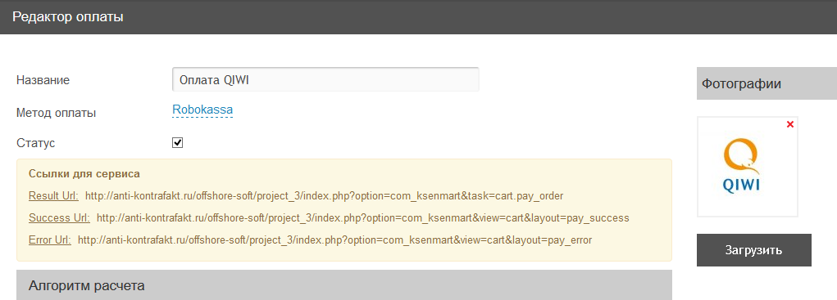

Пользователь, конечно, может сам поставить картинку на данный платежный плагин, но было бы лучше, если бы она появлялась автоматически.

5) Важный вопрос увязывания данных о платежах от вас с таблицами базы данных Ksenmart. Сейчас обеспечивается самый минимум. При частых продажах владельцы интернет-магазинов наверняка захотят иметь полный перечень совершенных транзакций, вместе с увязанными с ними названиями товаров.

6) Официальный сайт системы MandarinPay сделан безусловно неплохо, но ему явно недостает видео.
Бытует мнение, что человек (тем более массовый потребитель) куда как с удовольствием посмотрит 30-60 секундный видеоролик, рассказывающий преимущества продукта, чем будет долго читать длинный текст.

Промо ролика нет. Как, например, хотя бы такого https://www.youtube.com/watch?v=vQVWUZeJk94

Также, нет видеоролика о том, как подключиться к вашей системе.

В Протоколе по API присутствуют только примеры расчета формы только на PHP и C#, но почему-то нет Node.js или Python
https://www.walletone.com/ru/merchant/documentation/

7) Нужно расширить арсенал платежных плагинов на все основные платформы интернет-магазинов. Мы считаем, что раз здесь в основном присутствуют лишь агрегаторы платежей, имеет возможность выделиться на их фоне (например, предоставив более низкую комиссию за обработку платежей).

